## 第6章 神经网络

**6.1 试述将线性函数*f*(*x*) = *w*T*x*作为激活函数的缺陷。**

（1）由于*f*(***x***) = ***w***T***x***是线性的。但是神经网络中使用的应该是一个非线性的激活函数，如果在神经网络中使用线性的激活函数，那不管神经网络又多少层，多复杂，最后都可以转化为一个线性回归，这显然不是我们所需要的，也无法实现深度学习功能；

（2）同时线性函数对0周围的数值，或者趋近于∞的数值的特性是相似的，这一点我们也不需要，我们需要的激活函数我们更在乎那些处于 0 周围的, 在被分为正 (大于 0 ) 还是负 (小于 0 ) 的界限边的 '模糊' 的数值。

**6.2 以下是几种在神经网络或深度学习网络中常用的激活函数，试总结激活函数所具备的特征，并解释下面几种函数是否适合作为激活。**

这些神经元单元(可以看成激活函数的性质)应该具有下列基础性质：

* 有界
* 容易求导
* 单调(容易进行凸优化)
* 处理简单(计算方面)

**（1） $g\left(x\right)= \frac{1}{1+e^{-ax}} ,a>0$**

这个是sigmoid函数可以作为激活函数，sigmoid函数输入一个实值的数，然后将其压缩到0~1的范围内

Sigmoid函数公式为：，函数图像如下：

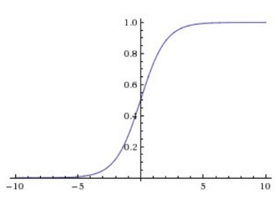

优点为：

* 将所有数据映射成了（0,1）之间的数，很好的表达神经元的激活与未激活的状态，适合二分类。

缺点为：

* 存在梯度弥散现象，即sigmoid函数很容易饱和，在输入的值很大或者很小的时候，函数梯度接近0，在反向传播中，会导致导数为0，权重基本没什么更新
* 计算量大，sigmod函数要进行指数运算，这个对于计算机来说是比较慢的
* Sigmoid函数的输出不是0均值的，导致后层的神经元的输入是非0均值的信号，这会对梯度产生影响，有一种捆绑的效果，使得收敛缓慢。

**（2） $g\left(x\right)= \frac{1-e^{-ax}}{1+e^{-ax}}=\tanh\left(\frac{ax}{2}\right)，a>0$**

这个函数是Tanh函数，可以作为激活函数，Tanh函数把输入压缩到（-1,1）的范围，因此它基本是0均值的

Tanh函数的公式为，函数图像为：

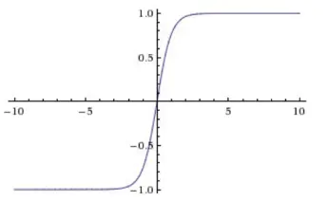

优点为：

* 它是0均值的，解决了上述Sigmoid缺点中的第二个，所以实际中tanh会比sigmoid更常用

缺点为：

* 它还是存在梯度弥散的问题
* 计算量仍然很大，函数要进行指数运算，比较慢

**（3） $g\left(x\right)=\frac{x}{\sqrt{1+x^{2}}}$**

这个函数与tanh函数类似，可以作为激活函数，将输入的值压缩到（-1，1）的范围

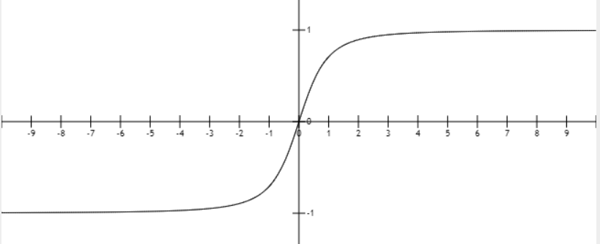

优点缺点与（2）的tanh函数类似，这里不再叙述。

**6.3 神经元j从其它四个神经元接受输入，它们的值分别为10，-20，4，-2。神经元j的每个突触的权值分别为0.8，0.2，-1.0，-0.9。计算下列两种情况下神经元j的输出。**

**神经元输出计算过程如下：**

* 计算
* 设激活函数为f，则

1. **偏置 $θ=0$，神经元是线性的（即不经过激活函数的处理）。**

，无激活函数，则

1. **偏置 $θ=0$，神经元的激活函数为sigmoid函数。**



1. **偏置 $θ=-9$，神经元的激活函数为sigmoid函数。**



**6.4 利用前向传播算法，补全下列网络中结点取值。**

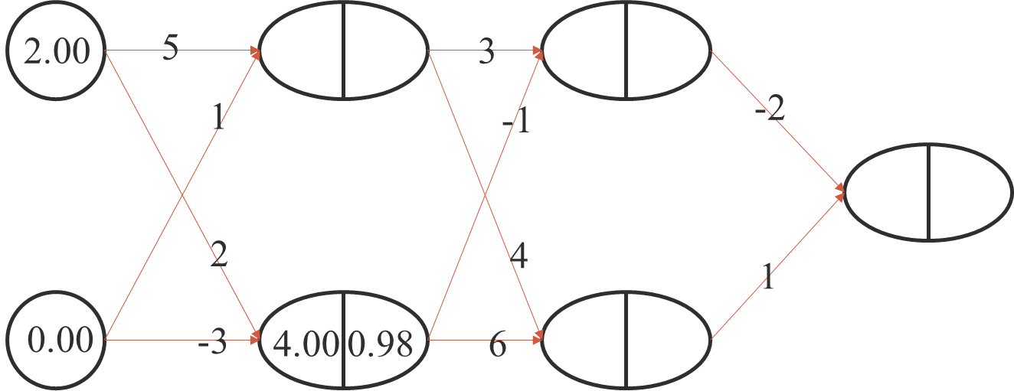

**注：*g*(*x*)为sigmoid函数**

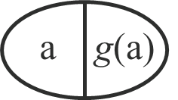



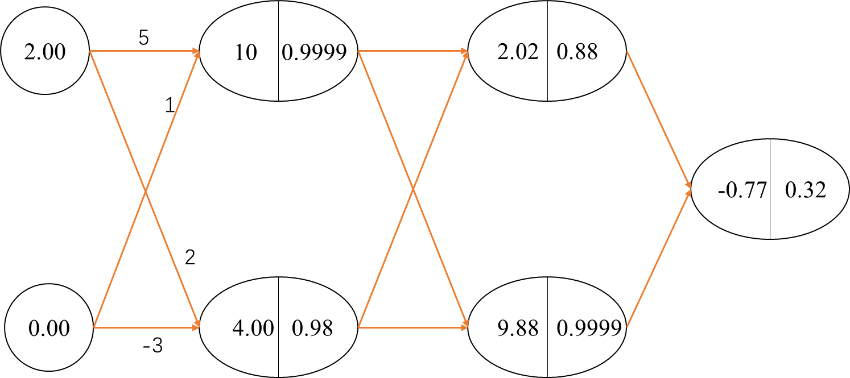

**6.5 依据后向传播算法，补全下列网络的结点误差。**

**输入特征向量[2.00, 0.00]时，由前向传播算法得到如下结果：**

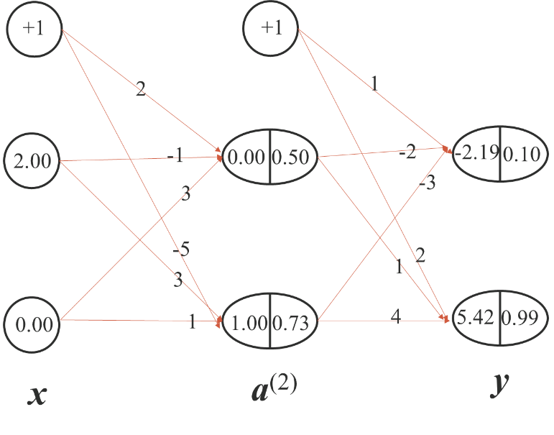

**对类别向量*y*1=[1,0]，后向误差传播如下：**

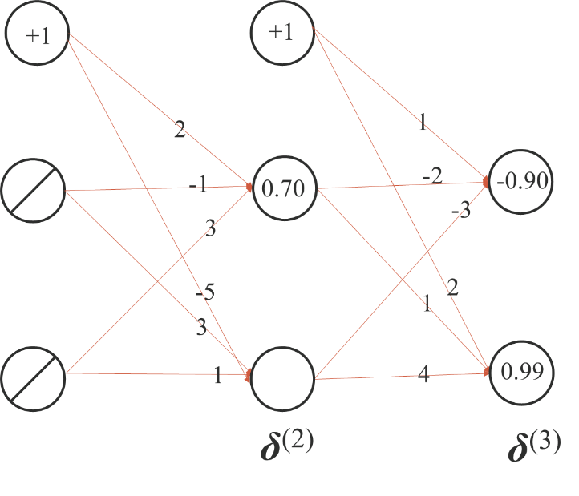

计算结果，补全如下：

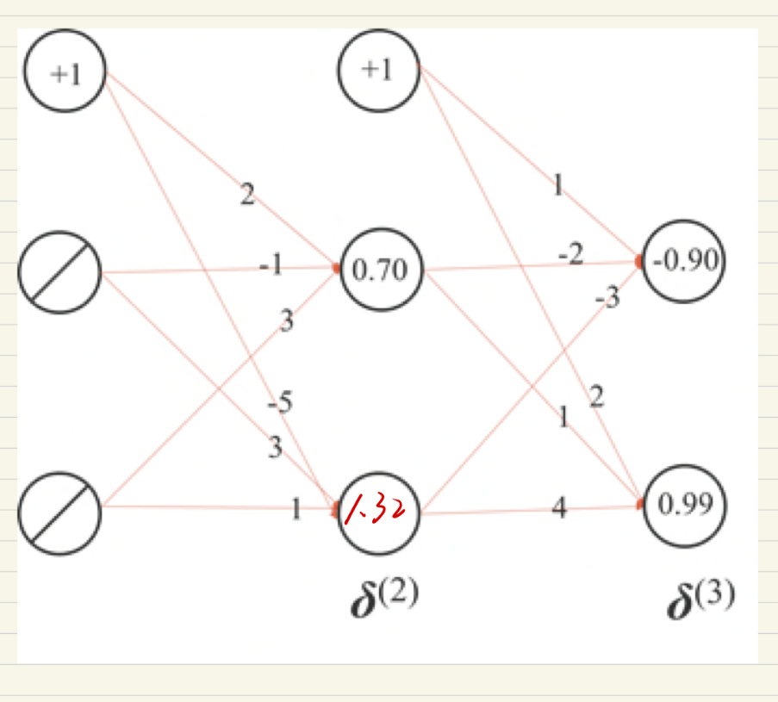

**对类别向量*y*2=[0,1]，后向误差传播如下：**

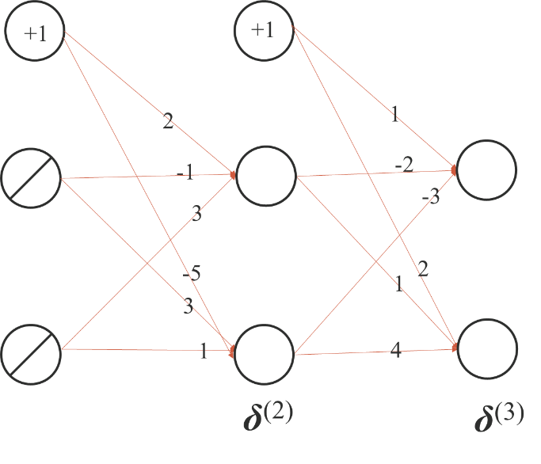

计算结果，补全如下：

